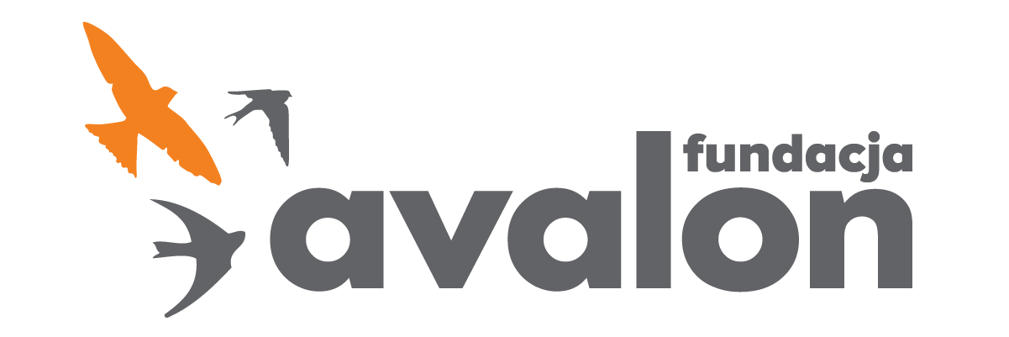

Fundacja Avalon
biuroprasowe.fundacjaavalon.pl

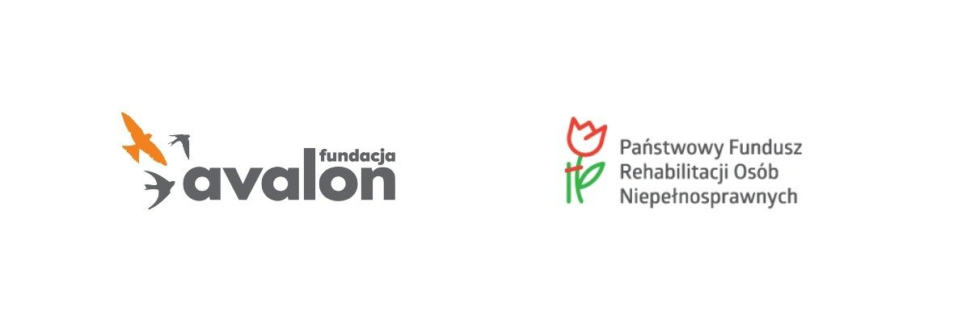

Fundacja Avalon publikuje zapytanie ofertowe dotyczące planowanej ogólnopolskiej kampanii społecznej “Niepełnosprawni Pełnowartościowi”

“Niepełnosprawni Pełnowartościowi” - tak brzmi tytuł piątej kampanii społecznej Fundacji Avalon współfinansowanej ze środków Państwowego Funduszu Rehabilitacji Osób Niepełnosprawnych. Właśnie ruszyły przygotowania. Fundacja Avalon opublikowała na swojej stronie zapytanie ofertowe dla agencji, które byłyby zainteresowane współpracą przy realizacji kampanii.

Założenia i cele kampanii

Ogólnopolska kampania społeczna Niepełnosprawni Pełnowartościowi zakłada emisję spotów reklamowych emitowanych w TV, radio, Internecie i na nośnikach zewnętrznych ukierunkowanych na ukazanie pozytywnego wizerunku osób z niepełnosprawnościami, promocji pozytywnych postaw wobec nich, wskazanie, że są wśród nas korzystając z życia społecznego i zawodowego; wskazanie pozytywnych wzorców relacji i kontaktów osób w pełni sprawnych z osobami niepełnosprawnymi. Ideą kampanii jest promocja pozytywnego wizerunku osób niepełnosprawnych w społeczeństwie polskim - zarówno wśród osób w pełni sprawnych, rodzin i partnerów osób z niepełnosprawnościami jak i ich samych.Głównym celem kampanii jest przeciwdziałanie wykluczeniu społecznemu OzN i ich włączanie w stosunki społeczne na równych prawach.

Zaproszenie agencji do współpracy

W związku z pomysłem nowej kampanii “Niepełnosprawni Pełnowartościowi” Fundacja Avalon poszukuje chętnych agencji do współpracy przy realizacji kampanii. Główne założenia kampanii, jej cele, grupy docelowe, harmonogram, a także szczegółowe oczekiwania wobec agencji oraz kryteria jej doboru znaleźć można na stronie Fundacji Avalon pod adresem: https://bit.ly/3POdQnk

Oferty wraz z portfolio prosimy wysyłać na adres: hszczuka@fundacjaavalon.pl Oferent powinien przedstawić, które czynności zostaną zlecone podwykonawcom.Więcej informacji na temat charakteru, założeń i budżetu kampanii może zostać przekazanych agencji na ewentualnym indywidualnym spotkaniu, w formie telefonicznej bądź w konwersacji mailowej.

Oferty zbierane będą do 1 lipca 2022 roku, a wybór agencji zostanie dokonany najpóźniej do końca lipca 2022 roku.

Potrzeba edukacji społecznej

Fundacja Avalon jest jedną z największych organizacji pozarządowych i działa nieustannie od 2006 roku. Prowadzi szereg działań, które pomagają osobom z niepełnosprawnościami przełamywać kolejne bariery, usamodzielniać się oraz nabierać pewności siebie. Organizacja prowadzi projekty, które wspierają w rozwoju osoby z niepełnosprawnościami: Centrum Aktywnej Rehabilitacji Avalon Active, Avalon Extreme, Projekt Sekson, Kompleksowe Centrum Poradnicze oraz uruchomione w obliczu wojny w Ukrainie Centrum Pomocy Uchodźcom z Niepełnosprawnościami.

Fundacja Avalon od ponad 15 lat działa również edukacyjnie dzięki kampaniom społecznym, które regularnie tworzy. Po ogromnym sukcesie medialnym ostatniej kampanii “Pełnosprawni w miłości” Fundacja nie zwalnia tempa w swoim działaniu.

Fundacja Avalon to jedna z największych organizacji pozarządowych w Polsce wspierających osoby z niepełnosprawnościami i przewlekle chore, powstała w 2006 roku, a od roku 2009 posiada status organizacji pożytku publicznego. Ma siedzibę w Warszawie, jednak swoim wsparciem obejmuje osoby potrzebujące z całej Polski. Fundacja oferuje pomoc potrzebującym w obszarze finansowym, a także prowadzi szereg programów społecznych i edukacyjnych, mających na celu aktywizację OzN a także zmianę postrzegania osób z niepełnosprawnościami w polskim społeczeństwie.

Fundacja Avalon aktualnie wspiera blisko 12 500 osób z całej Polski. Łączna wartość pomocy udzielonej dotychczas przez Fundację swoim podopiecznym wynosi ponad 270 mln złotych.

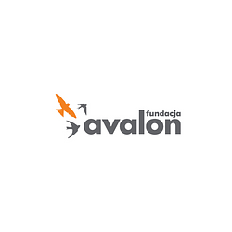 | kampania-spoleczna-2022-zapytanie-ofertowe-agencja.png | Download

